ГОЛОГРАФИЯ В ТЕХНИКЕ
Настоящим подарком голография стала для инженеров: теперь они могут исследовать и регистрировать (от лат. registrum - «список», «перечень») процессы и явления, описанные порой только теоретически.
Например, лопатки турбореактивного авиационного двигателя во время работы нагреваются до сотен градусов и деформируются (от лат.defrmatio - «искажение»). Каким образом распределяется при этом напряжение в детали, где находится её слабое место, угрожающее разрушением, — определить это прежде было либо крайне сложно, либо вообще невозможно. С помощью голографических методов такие исследования проводят без особого труда.
Освещённая лазерным светом, голограмма восстанавливает световую волну, отражённую деталью при съёмке, и изображение появляется там, где раньше находилась деталь. Если же деталь осталась на месте, возникают сразу две волны: одна идёт непосредственно от объекта, другая — от голограммы. Эти волны когерентны и могут интерферировать. В том случае, если объект во время наблюдения подвергся деформации, его изображение покрывается полосами, по которым судят о характере изменений.
Методы голографического контроля очень удобны. Они позволяют измерять величину деформации деталей и амплитуду (от лат. amplitudo -«величина») их вибрации (от лат. vibratio — «колебание»), исследовать поверхности предметов сложной формы, следить за точностью изготовления как очень больших изделий (например, зеркал диаметром в несколько метров для телескопов), так и миниатюрных линз (как в микроскопе). Объект может плохо отражать свет, иметь неровную поверхность, быть совершенно прозрачным — на качество голограммы это не влияет. Благодаря мощным лазерным импульсам голограммы записывают за тысячные доли секунды. А потому сейчас можно изучать взрывы, электрические разряды и потоки газов, движущиеся со сверхзвуковой скоростью.
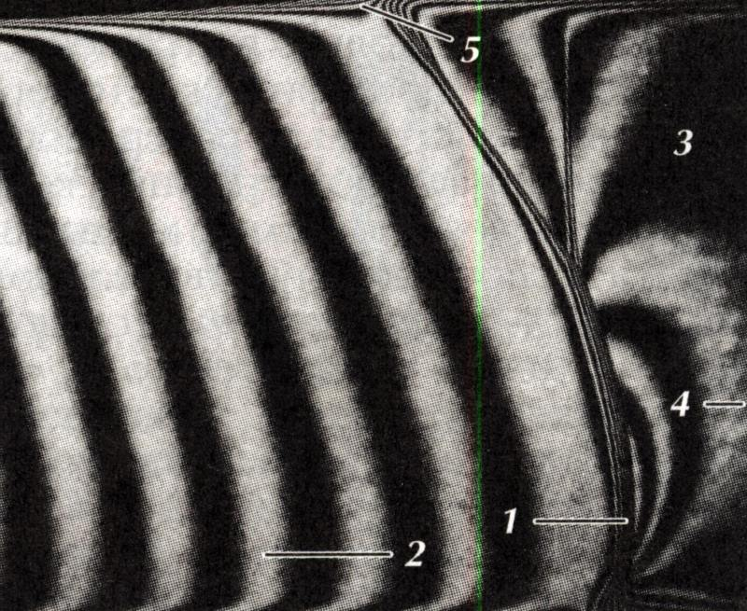
Голограмма ударной волны.
При сверхзвуковом течении газа возникает резкий скачок давления – ударная волна(1). За фронтом ударной волны – область(2) высокого давления (газ однороден, полосы параллельны). Волна входит в разреженный газ(3); неоднородности фронта вызывают в нём местные уплотнения(4). Возле стенок трубы поток сильно заторможен(5).

ГОЛОГРАФИЯ В ОПТИКЕ
Голограмма-пластинка любого предмета — вала огромной турбины или шаблона микросхемы - остаётся оптическим устройством. Подобно призмам, линзам и зеркалам, она изменяет ход лучей и структуру световых волн. Но никакая линза или призма не поможет, например, что-нибудь увидеть сквозь матовое стекло или другую рассеивающую свет преграду. Появление голографии сделало доступным и это.
С рассеивателя снимают голограмму и совмещают одно из восстановленных с неё изображений с самим рассеивателем. Световые волны, идущие навстречу друг другу от голограммы и от рассеивателя, складываются и взаимно уничтожаются. Преграда исчезает, а предмет, лежащий за ней, становится виден во всех подробностях. Таким образом, голограмма служит своеобразным фильтром, который очищает искажённое помехами изображение.
Ещё один, очень похожий способ выделения полезных сигналов называется оптической фильтрацией, или распознаванием образов. Он позволяет отыскивать нужные среди множества очень похожих изображений (микросхем, отпечатков пальцев, снимков бактерий и др.). Для этого с эталона (например, идеально собранной микросхемы или отпечатка пальца подозреваемого) делается голограмма и ставится на пути светового пучка, отражённого от проверяемого объекта. Она пропускает свет только от объекта, полностью идентичного эталону, «отфильтровывая» остальные изображения. Если на выходе оптического фильтра возникает яркое пятно, значит, объект обнаружен. Поиск можно вести автоматически, причём с огромной скоростью, недостижимой при использовании других методов.

ГОЛОГРАММА БЕЗ ЛАЗЕРА
Голографические методы применимы не только к свету — электромагнитному излучению, но и к любым другим волнам. В частности, предмет, погруженный в непрозрачную или мутную жидкость, можно разглядеть с помощью звука. Излучатели акустических колебаний создают в жидкости две когерентные волны. Одна (предметная) «озвучивает» предмет, вторая (опорная) - поверхность жидкости. Их интерференция вызывает на ней рябь — так называемую акустическую голограмму. Освещая её пучком лазерного света, восстанавливают объёмное изображение предмета, лежащего в воде. Впрочем, поступают и по-другому: сигнал от системы миниатюрных микрофонов записывают на фотопластинку в виде полос почернения, а потом восстанавливают с неё объёмное изображение лучом лазера.

Акустическая голограмма
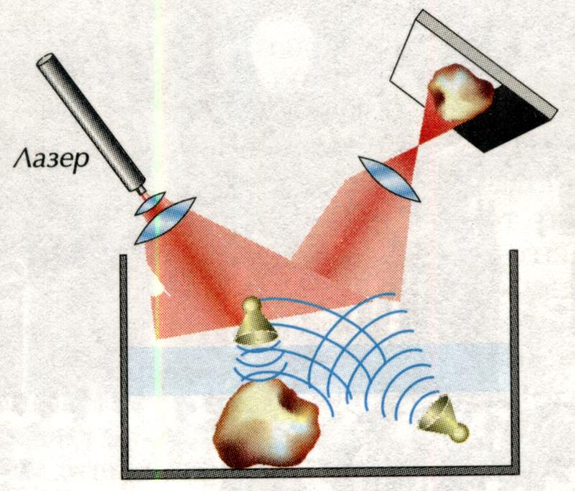

БУДУЩЕЕ ГОЛОГРАФИИ
Ешё в 80-х гг. XX в. на объёмное изображение смотрели как на чудо. А спустя всего десятилетие голограммы стали продавать в киосках. Что же произойдёт в начале XXI столетия? Не исключено, что голограммы, выполненные полиграфическим методом, заменят фотографию. Это, разумеется, не означает, что фотография как искусство исчезнет: ведь и «светопись», возникшая в первой половине XIX в., вопреки многочисленным опасениям не погубила рисунки живопись. Объёмными сделаются кино и телевидение. Первые экспериментальные фильмы уже сняты, и работа над техникой голографического кино продолжается. Изображение будет полноцветным, для чего каждую голограмму станут записывать, используя одновременно несколько лазеров с излучением разного цвета. Такую голограмму едва ли удастся отличить от реального объекта.
Любопытную идею обсуждают технологи, давно освоившие лазерную обработку материалов. Мощный лазер по заданной программе может «вырезать» из заготовки деталь любой формы и размера. Но если внутрь технологического лазера вставить голограмму эталонной детали, то писать программу и настраивать лазерную установку не придётся. Голограмма так изменит конфигурацию (от лат. configuratio — «внешнее очертание») луча и распределение его интенсивности, что «вырезанная» деталь будет точной копией эталона.

